Таблица -Тест-кейс функции авторизации

|  |  |  |  |
| --- | --- | --- | --- |
| № тест-кейса | функция | Шаги выполнения | результат |
| 1 | Авторизация приложения | 1. Ввести действительный номер телефона в поле “1234567890”. 2. Ввести действительный пароль в поле “Password123”. 3. Нажать кнопку “Войти”. | Ожидаемый результат: После ввода действительных учетных данных и нажатия кнопки “Войти”, пользователь должен успешно войти в систему и быть перенаправленным на панель управления своего аккаунта. |
| Фактический результат: вход в аккаунт выполнен |

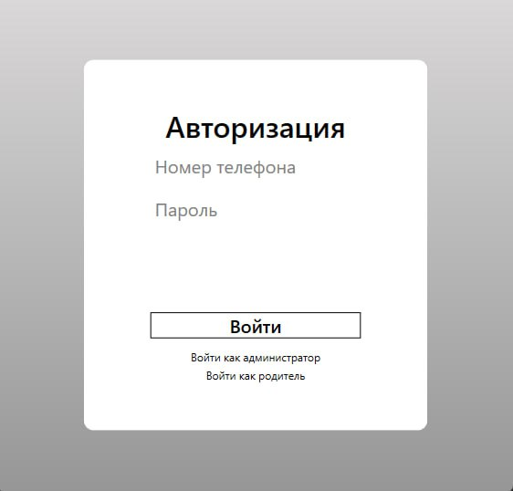

Figure

Таблица

|  |  |  |  |
| --- | --- | --- | --- |
| № тест-кейса | функция | Шаги выполнения | результат |
| 2 | Добавление отделения | 1. Ввести название отделения «струнное» 2. Написать описание отделения «звучно, красиво» 3. Нажать кнопку «аватар» 4. Выбрать фото отделения 5. Выбрать инструмент «барабаны» | Ожидаемый результат: После подтверждения добавления нового отделения добавляется в БД. |
| Фактический результат: успешное добавление отделения |

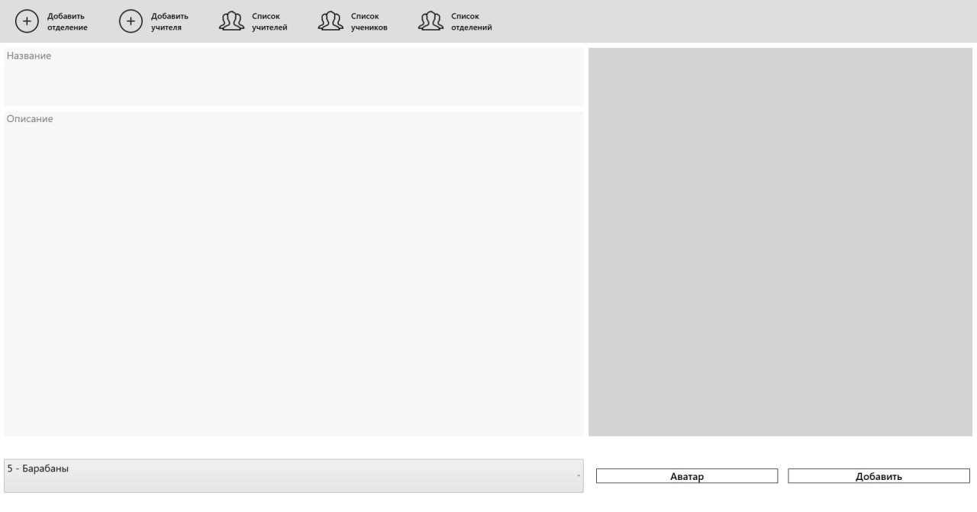

Figure

Таблица

|  |  |  |  |
| --- | --- | --- | --- |
| № тест-кейса | функция | Шаги выполнения | результат |
| 3 | добавления учителя | 1. Ввод имя «Ксения» 2. Ввод фамилию «Шишацкая» 3. Ввод отчество «Дмитриевна» 4. Ввод номера телефона «375259135555» 5. Выбор отделения «отделение струнных инструментов» 6. Нажать «добавить» | Ожидаемый результат: После нажатия кнопки “Добавить” информация о новом учителе добавляется в БД. |
| Фактический результат: успешное добавление преподавателя |

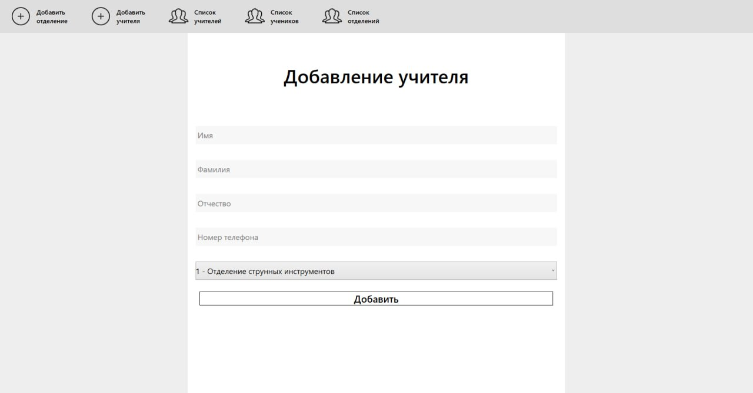

Figure

Таблица

|  |  |  |  |
| --- | --- | --- | --- |
| № тест-кейса | функция | Шаги выполнения | результат |
| 4 | Подача заявления | 1. Ввод имя «Ксения» 2. Ввод фамилию «Шишацкая» 3. Ввод отчество «Дмитриевна» 4. Ввод номера телефона «375259135555» 5. Выбрать дату «21.02.2024» 6. Ввести адрес проживания «Звезды 10» 7. Выбрать отделение «отделение струнных инструментов» 8. Нажать «подать заявку» | Ожидаемый результат: После нажатия кнопки “Подача заявки” информация о потенциальном ученике добавляется в БД. |
| Фактический результат: успешное добавление данных ученика в БД для рассмотрения |

Figure 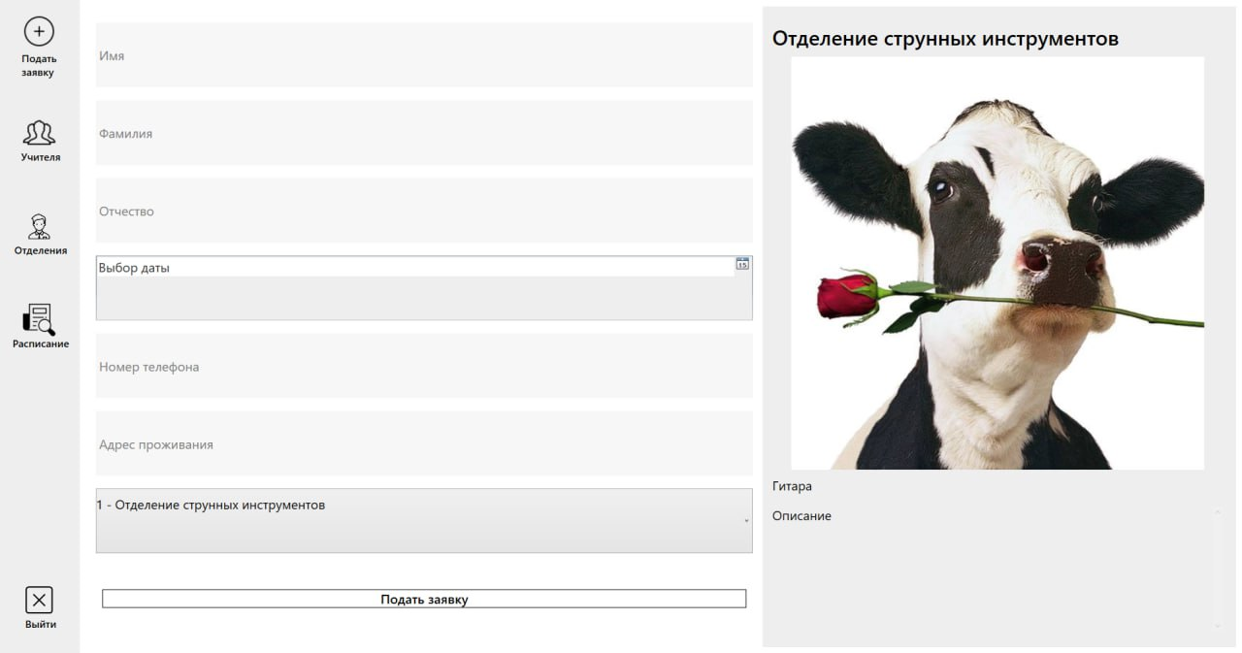

Таблица

|  |  |  |  |
| --- | --- | --- | --- |
| № тест-кейса | функция | Шаги выполнения | результат |
| 5 | Принятие заявления | 1. Выбор кандидата 2. Просмотр информации кандидата 3. Нажать «добавить» | Ожидаемый результат: После нажатия кнопки “добавить” ребенок зачисляется в муз. Школу |
| Фактический результат: успешное зачисление ребенка в школу |

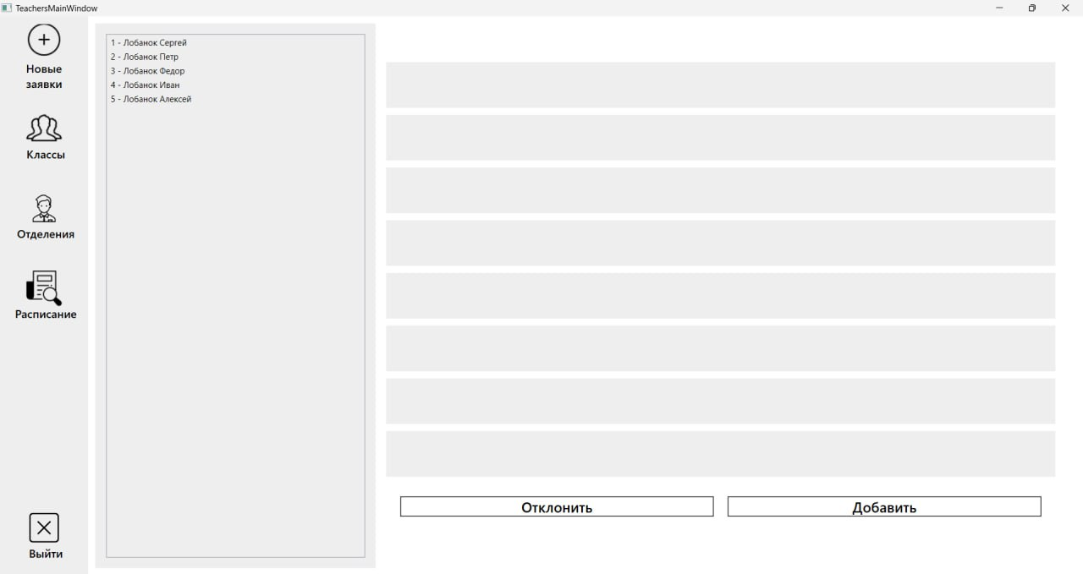

Figure

Список добавленных преподавателей представлен на рисунке 6

Figure

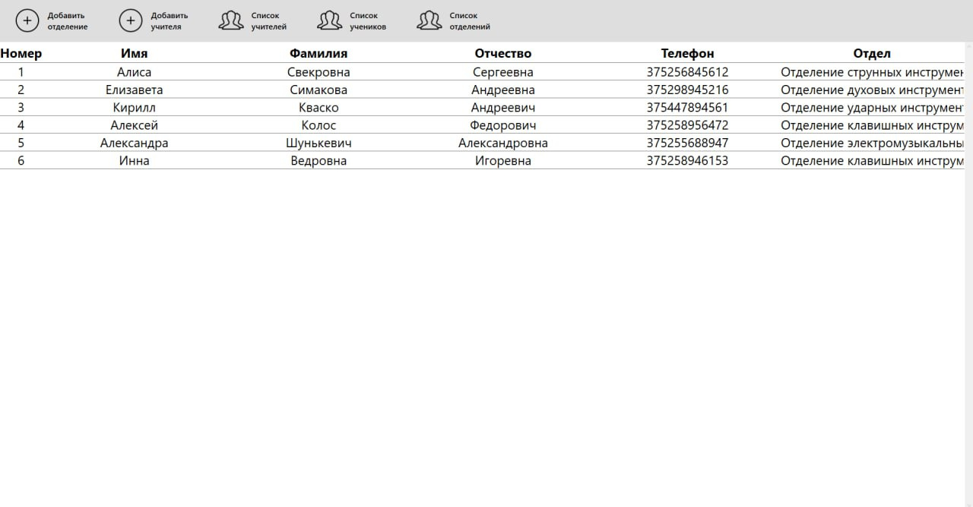

Список принятых на учебы представлен на рисунке 7

Figure

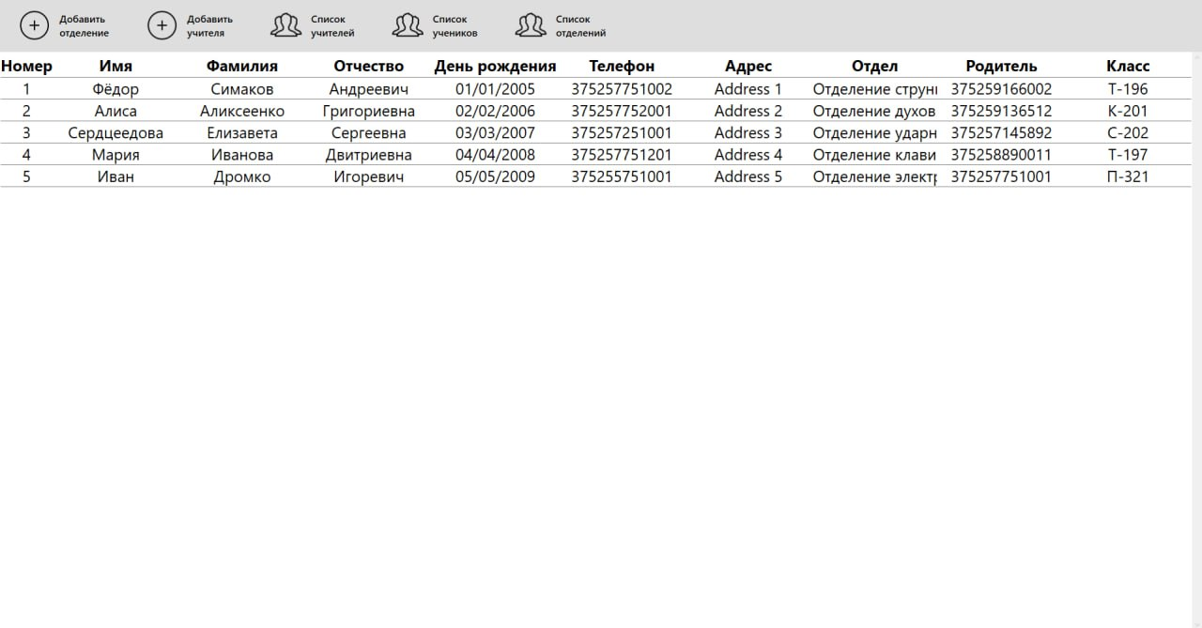

Подробная информация об ученике представлен на рисунке 8

Figure

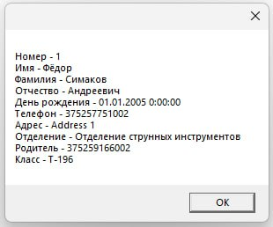

Список добавленных отделений представлен на рисунке 9

Figure

